哈尔滨工业大学

计算机科学与技术学院/国家示范性软件学院
2018年秋季学期
《软件过程与工具》课程

实验报告

Lab 4：项目需求分析规格说明书
（通用批发零售业务管理系统V1.0）

姓名 | 学号 | 联系方式
马楷博 | 1153710315 | 13936167805
李国寅 | 1160100428 | 13551817934
张瑞卓 | 1163710231 | 15846383198
徐琪敏 | 1163710232 | 18846183605

目 录
1 项目基本概况 1
2 通用批发零售业务管理系统需求描述 1
2.1 业务特点与范围 1
2.2 业务流程 2
3 通用批发零售业务管理系统需求分析 2
3.1 系统需求用例分析建模 2
3.2 系统数据需求分析建模 2
3.3 系统原型建立 4
3.3.1 系统功能划分 4
3.3.2 系统功能优先级确定 4
3.3.3 系统原型创建 5
3.4 系统非功能性需求及约束条件分析 5

[文档全部完成之后，请在上述区域点击右键，选择“更新域”，在打开的对话框中选择“更新整个目录”]

项目基本概况
（1）项目名称：通用批发零售业务管理系统V1.0
（2）需求愿景/目标：针对中小型从事批发、零售业务的公司（商户），对其进货、销售、库存管理等业务和数据进行管理，达到方便、高效的目的。
（3）行业类型：文具/玩具/服装/鞋帽/日杂/百货/食品/建材等行业。
（4）适用规模：单个仓库、单个用户、PC单机版，适合零售小店
（5）相关人员：公司（商户）经理（老板）。

通用批发零售业务管理系统需求描述

业务特点与范围
进销存软件是一款专 业的销售管理软件，其中包含采购管理、销售管理、库存管理、财务管理、系统管理等5子模块。
主要由以下内容组成:
采购管理。包括: 采购申请、采购订货、采购入库、采购退货
销售管理。包括: 分销送货、分销退货、订单销售、订单退货、促销管理
库存管理。包括:普通入库、普通出库、库存调拨、库存盘点、库存报警
财务管理。包括: 应收帐款、应付帐款、日常费用、现金银行
系统管理。包括:供应商管理、客户管理、仓库管理、商品管理、员工管理、权限管理

业务流程
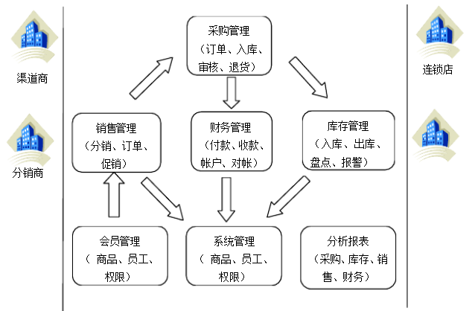

通用批发零售业务管理系统需求分析

系统需求用例分析建模
用例图：
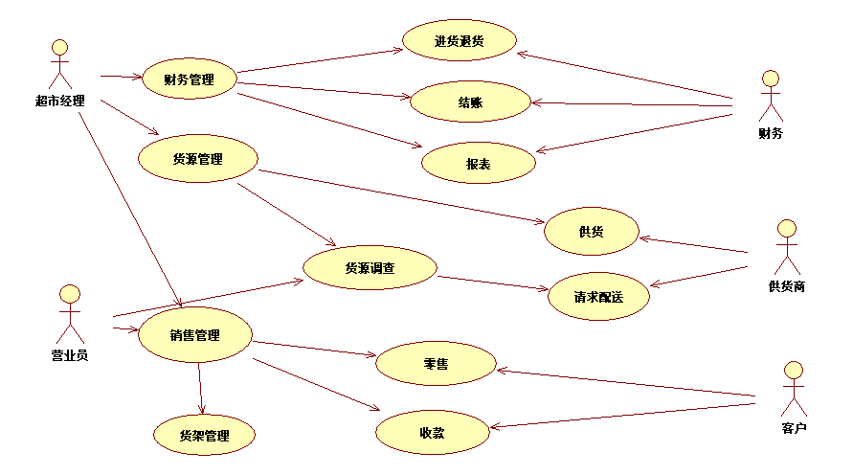

用例分析：
共有五种用户，分别为“超市经理”、“营业员”、“财务”、“供应商”和客户。
“超市经理”关联三种用例，即“财务管理”、“货源管理”和“销售管理”；“营业员”关联两种用例，即“货源调查”和“销售管理”；
“财务”关联三种用例，即“进货退货”、“结账”和“报表”；
“供应商”关联两种用例，即“供货”和“请求配送”；
“客户”关联两种用例，即“零售”和“收款”；
“财务管理”包含“进货退货”、“结账”和“报表”；
“货源管理”包含“供货”和“货源调查”；
“销售管理”包含“零售”、“收款”和“货架管理”；
“货源调查”与“请求配送”相关联。

系统数据需求分析建模
类图：
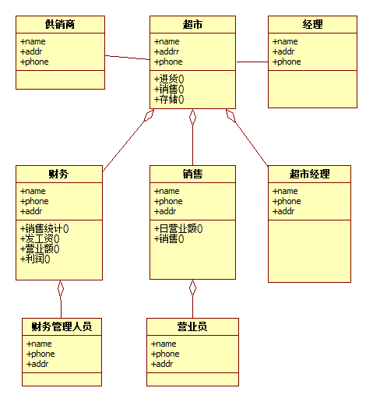

系统原型建立

系统功能划分
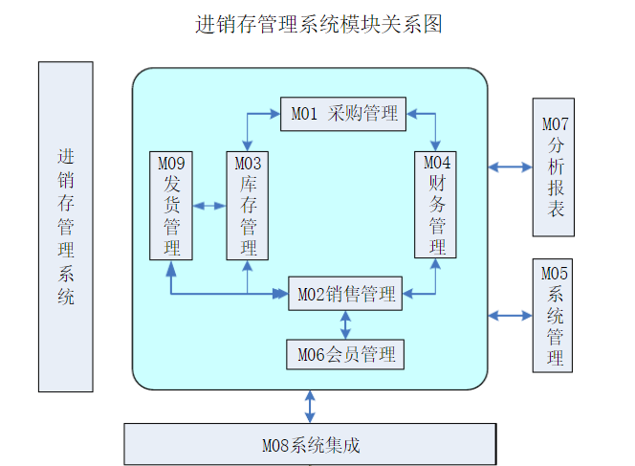

系统功能优先级确定
根据紧急程度或前后序关系，给出系统功能开发的优先级列表
系统功能开发的优先级列表（优先级按从上至下递减）：
1.采购管理功能
2.销售管理功能
3.库存管理功能
4.发货管理功能
5.财务管理功能
6.会员管理功能
7.分析报表功能
8.系统管理功能
9.系统集成功能
（前5项功能为该软件项目的核心功能，5项功能互相影响组成完整的批发零售流程，核心功能未完成则其他功能均无法实现，因此前五项功能的优先级最高；后四项功能为辅助功能，因此优先级较低）

系统原型创建
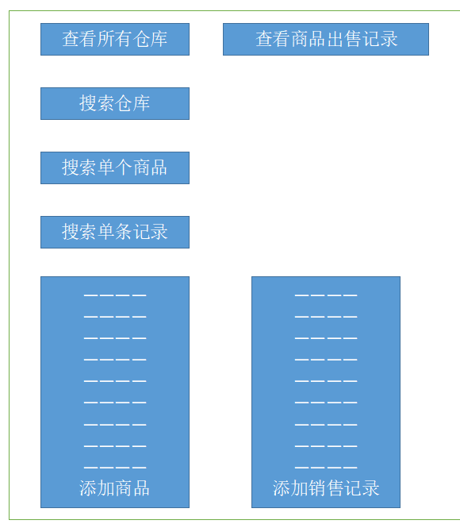

系统非功能性需求及约束条件分析
软件应具有抗干扰能力。软件发生异常后，错误应不扩散，且应在最短的时间内上报维护系统;
软件模块的相关性应尽可能少;
对于公用函数尽可能放在公用模块中;
输入数据有一致性检查，并且有数据的保护功能。性能需求(可选)。用户发生误操作时，可以由部门的系统管理员维护

